同意説明文書・同意書の作成について

同意説明文書について
＜書式設定の目安＞
- 見出しには番号をつけてください。見出しの文字サイズは14P程度としてください。
- 文字フォントはHG丸ゴシックM-PROで統一してください。
ただし、図・表については本文とフォントが違ってもかまいません。

＜語句の注意点＞
- ｢私｣あるいは｢私(担当医師)｣という表現は使わず､｢担当医師｣で統一してください。
- ｢被験者｣ではなく、｢あなた｣で統一してください。
- ｢治験協力者｣は用いず、｢治験コーディネーター｣としてください。

＜その他の注意点＞
- 例文と注意事項を参考にし、患者さんが理解できるよう平易な表現で作成してください。例文中の網かけの部分は、なるべくその文章を使うようにしてください。
- 専門用語等には必要に応じてルビや説明を加えてください。
- 小児が対象の場合も基本的には成人同様、あくまでも本人向けに作成してください。
- 治験依頼者の名称は、できる限り本文中に記載しないでください。
- 説明文書は文章ばかりではなく、図や表・写真などを用いて視覚的な印象に配慮してください。
  - 特に図表で示してほしい項目
    - 非臨床試験から承認・発売までの流れ
    - スケジュール
    - 二重盲検の場合、各群の薬の組み合わせ方

同意書について
- 特に書式は問いません。同意書は2枚複写で作成お願いします。
- 1枚目 診療録保管用､2枚目 同意者保管用となります。
- ヘッダーに識別コード等の記載欄を設けてください。

（被験薬名）の治験への参加のお願い
患者さまへの同意説明文書と同意書

治験に参加するかどうかをお決めになる前によくお読みください

治験課題名（省略せずに正式名）を記載してください。
治験課題名：
●●●・・・・
診療科名を記載してください。

診療科名：（診療科名）科

- この冊子は、「（病名）」の患者さまに、「（被験薬名）」という薬の治験へのご協力、ご参加をお願いするための説明文書および同意文書です。

- 担当医師および治験コーディネーターから説明をお聞きになって内容を十分に理解していただき検討した上で、治験に参加するかどうかお考え下さい。

- この説明文書をお持ち帰りになって、ご家族の方などとご相談されてもかまいません。

- 内容についてわからないことや聞きたいことがありましたら、いつでもご遠慮なくお申し出ください。

- 参加をお決めになりましたら、同意書にご署名をお願いいたします。なお、この同意・説明文書は治験が終了するまで大切に保管してください。

同意書の取り扱いについて
同意書は2枚複写になっていますので、ボールペンで強めに記入してください。
・1枚目（診療録保管用）は、切り取って担当の医師が、カルテに貼付して保管します
・2枚目（同意者保管用）は、切り取らずに、この説明書と一緒に大切に保管してください

目 次
・目次は必ず作成してください。
・項目数の増減・項目名称の変更は問題ありませんが、内容は十分網羅するようご記入
ください。
・以下は例です。特に指定する書式はありません
＜例＞

１．治験について・・・・・・・・・・・・・・・・・・・・・・・・・・・１

２．この被験薬と治験使用薬について・・・・・・・・・・・・・・・・●

３．治験の目的・・・・・・・・・・・・・・・・・・・・・・・・・・・・●

４．治験への参加予定者数・・・・・・・・・・・・・・・・・・・・・・・●
・
・
・

若しくは
1. | 治験（ちけん）について |  |  | 1
 | 1) | 治験とは |  | 1
 | 2) | 治験は「研究」を伴った試験を目的としたもの |  | 2
 | 3) | この治験が治験審査委員会の承認を受けた上で、GCPを遵守して行われることについて･････････････････････････････････････････････････ |  | 2
2. | 治験への参加はあなたの自由意思を尊重します |  |  | 3
 | 1) |  | 参加される場合 | 3
 | 2) |  | 参加されない場合 | 3
 | 3) |  | 途中で辞めたくなった場合 | 3
3. | プライバシーに関することについて |  |  | 5
 | 1) |  | 個人情報の保護について | 5
 | 2) |  | カルテや記録の閲覧について | 5
4 |  |  |  | 7
・
・
・
等など

- 治験（ちけん）について
治験とは何かの説明をしてください。
- 治験が研究的側面を伴うことや治験のステップ（図を入れて説明）
- 当院の治験審査委員会で審査し、承認されていること
- 参加が自由意思であること、いつでも同意を撤回できること、同意を撤回した場合でも不利益をうけないこと

＜例文＞
治験の流れを分かりやすいように図で示し、今回の治験がどの段階であるのかを記載してください。
図は例です。わかりやすいものをご記載ください。

1）治験とは
「薬」が世の中に出てくるためには、最初に「薬の候補」となる化合物の性質を調べ、動物でどのような作用があるかなどを調べます。そして最終的には、健康な人や一部の患者さまに「薬の候補」をご使用いただき、有効性（効き目）や安全性（副作用の出現状況や程度など）について調べ、人の病気の治療に役立つかどうかを確かめる必要があります。

人での有効性や安全性について調べる試験を一般に『臨床試験』といい、そのうち特に、国（厚生労働省）から『薬（医薬品）』としての承認を得るために実施する臨床試験のことを『治験』、治験で使う「薬の候補」を『被験薬』と呼びます。
また、被験薬の有効性及び安全性 の評価に使用することを規定された被験薬、対照薬、併用薬、レスキュー 薬、前投与薬等のことを『治験使用薬』と呼びます。
治験への参加は、参加する方の自由意思に基づいて行われ、参加される方の人権と安全性が最大限に守られなければなりません。そのため、治験は厚生労働省が定めた基準（医薬品の臨床試験の実施の基準：GCP（Good Clinical Practice））に従って行うことが義務づけられています。

治験のながれについて
動物実験などの基礎的な研究
（動物や細胞を対象とした効果や安全性などを検討）

第1相試験
少数の患者さまにご協力いただき、段階的に治験使用薬の投与量を増やしていき、治験使用薬の安全性を確認し、治験使用薬が体の中でどのように変化し、体の外に出されるかを調べます。
治 験

第2相試験
患者さまの数を増やして、第I相で求められた量で効果と副作用を検討

今回の治験はこの段階になります．

第3相試験
より多くの患者さまにご協力いただき、治験使用薬が従来の薬や治療法（標準的な治療）と比べ、効果や安全性の面で優れているかどうかを比較試験で確認します。

厚生労働省に製造販売の承認を申請

承認・販売

2）治験は「研究」を伴った試験を目的としたもの
「治験」では、治験使用薬の効果や安全性を客観的に確認するために研究的な検査や調査などが行われます。このため、治験においては通常の診療とは異なる調査（プライベートに関するものを含むこともあります）や採血・採尿を必要とする検査を頻回に受けていただくこともあります。また、これらの検査や調査を正確に行うため、病院に決まった時間に来ていただいたり、生活習慣に関して制限させていただいたりする場合もあります。

3）この治験が治験審査委員会の承認を受けた上で、GCPを遵守して行われることについて

この治験については、当院に設置されている「受託研究審査委員会」（=治験審査委員会に相当します）において審査され、承認を受けた上で、病院長の許可を得て、厚生労働省が定めた治験の基準（「医薬品の臨床試験の実施の基準※」といいます。）を遵守し試験を実施しています。
なお、委員会では、治験使用薬に関する新しい重要な情報が得られた場合や治験実施上の変更事項が生じた場合などには、この治験を続けてよいかどうか、また、治験が適切に実施されているかどうか、などが調査・審議されます。
受託研究審査委員会の手順書、委員名簿、会議記録の概要などについては、当院ホームページ（http://okayamamc.jp/index.php）に掲載して公開されています。あるいは、当院治験管理室で直接これらの資料をご覧いただくこともできます。ご覧になりたい場合は治験担当医師または治験コーディネーターまでお申し出ください。

≪治験審査委員会≫
- 名称 ：独立行政法人国立病院機構岡山医療センター受託研究審査委員会
- 種類 ：治験審査委員会（実施医療機関設置審査委員会）
- 設置者：岡山医療センター 院長
- 所在地：岡山市北区田益1711-1 TEL 086-294-9911

※医薬品の臨床試験の実施の基準：GCP（Good Clinical Practice）
この中には治験に参加される患者さまの人権保護/安全性確保、治験の質の確保、治験によって得られるデータの信頼性の確保、記録の保存などの事項が書かれています。つまり、このGCPにより治験に参加される患者さまの人権や安全性を護り、治験データの科学性が保証されます。

題名は必要に応じ変更可です。

- 治験への参加はあなたの自由意思を尊重します

・参加が自由意思であること、いつでも同意を撤回できること、同意を撤回した場合でも不利益をうけないこと

＜例文＞
この治験に参加されるかどうかは、あなたご自身の自由な意思で決めていただきたいと思います。あなたの意思を大切にしますので、この説明文書の内容を踏まえて自由に決めてください。

1）参加される場合
・治験に参加することに同意する旨を記載した「同意書」にご署名をお願いします。
・あなたがこの治験への参加に同意された場合でも、治験を始める前に行う検査の結果から治験担当医師が治験に参加することが適切でないと判断した場合、それ以降のスケジュールに参加できないことがあります（その時点で治験は終了となります）。
・治験担当医師の判断により、引き続き治験に参加することが、あなたにとって最善でなくなった場合（治験使用薬の投与を続けることが好ましくないと思われる副作用があらわれた場合など）、それ以降の治験を中止させていただくことがあります。

2）参加されない場合
・今後の治療や看護に不都合が起こることは全くありませんのでご安心下さい。また、何ら不利益を受けることもありません。
・あなたの病気の治療には、現行の治療の継続あるいはその他の適切な治療を行います。

3）途中で辞めたくなった場合
・たとえ治験の途中であっても、いつでも自由に、特に理由を説明しなくてもこの治験への参加を取りやめることができます。治験の途中で参加を取りやめた場合でも、他の適切な治療を受けることができ、その後の治療上あなたに何ら不都合、不利益が生じることはありません。
・ただし、治験使用薬を服用開始された後に治験への参加を取りやめる場合には、そのときのあなたの健康状態を確認するために、その時点で治験終了時に予定されている検査を受けていただき、医学的に問題のないことを確認したうえで治験への参加をやめていただくことになりますので、この検査は可能な限り受けて下さい。
☆途中でやめるまでに受けた検査の結果や、知り得た情報を本治験の資料として使用したり、医学論文や規制当局へ提出する資料として使用されることがありますのでご了解下さい。
☆この治験を依頼している製薬会社が必要と判断した場合は、治験全体を中止あるいは終了することがあります。その場合、あなたにご連絡し、あなたには速やかに他の適切な治療や看護を行います。
☆なお、この治験への参加に同意していただいた後でも、あなたが治験使用薬の投与までに治験全体で目標症例数に至った場合などは、治験に参加していただけないことがありますので、ご承知おき下さい。

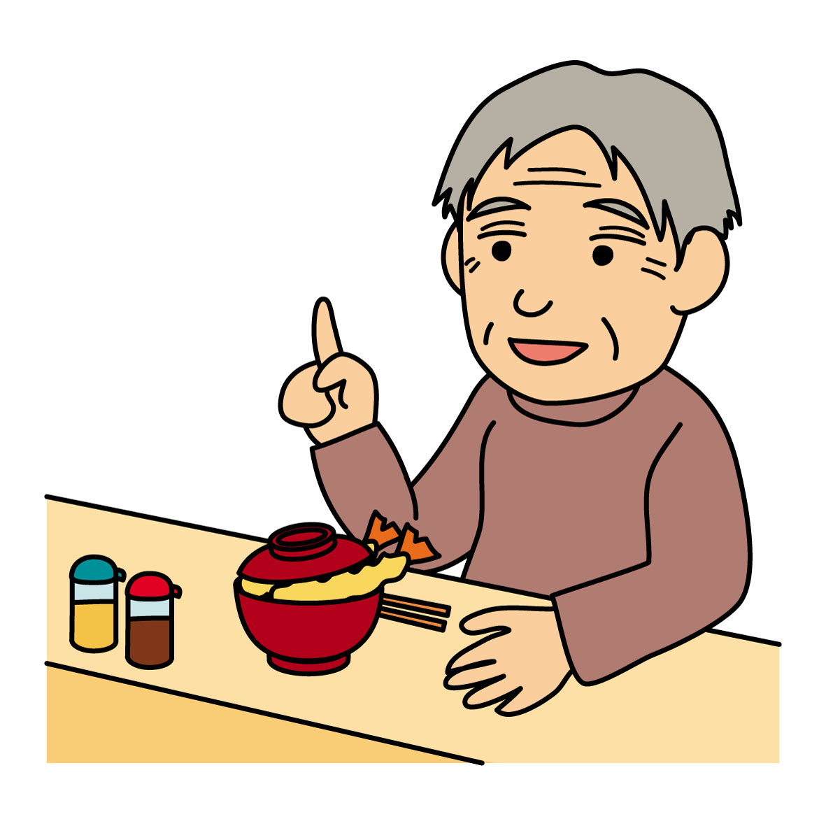
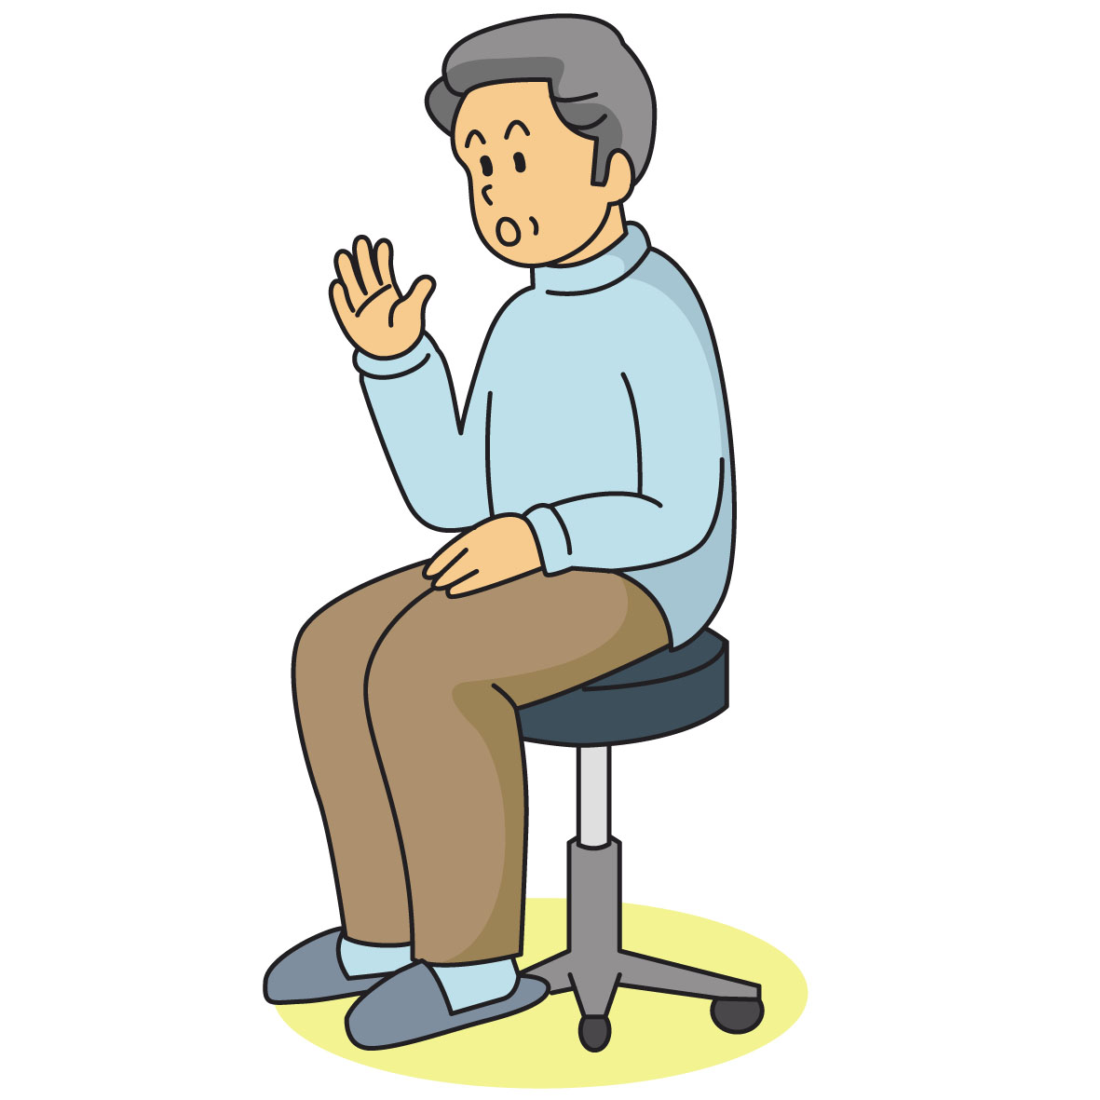


治験に参加しようかな・・・
わかりにくい点・疑問点は
担当医師まで。
「はい！」
治験に参加
いつでも
治験参加を取りやめる
ことができます
「いいえ！」
従来の治療を受けてください。
同じ病気で苦しんでいる多くの患者さまの治療に役立つことになります。

あなたの
治験結果は・・・
お断りになっても不利益
はありません。
あなたが不利益を受けないために
※厚生労働省へこの治験を届け出済みです。
※当院の受託研究審査委員会でも内容を審議し、治験を実施することの許可を得ています。
※治験が正しく行われたかどうかを調査する目的で、あなたの医療記録が調査されることがあります。
※治験の結果が公表される場合でも、あなたのお名前などが明らかになることはありません。
「同意書」への署名・提出
「同意撤回書」への署名・提出

- プライバシーに関することについて

・モニター、監査担当者、治験審査委員会及び規制当局が原資料を閲覧できること。その際、被験者の秘密は保全されること。また、同意説明文書に署名することにより閲覧を認めたことになることを記載してください。
・患者名などがコード化されること、検体の取扱にでも個人情報が保護させれることなどを記載ください。
・治験の結果が公表される場合にも、被験者の秘密は保全されることを記載してください。

＜例文＞
1）個人情報の保護について

この治験にご参加いただいた場合、あなたから得られた成績（治験使用薬の有効性や安全性についてのデータ）は治験担当医師が記録し、この治験を依頼している製薬会社に提供します。ただし、その際には、お名前、ご住所、電話番号、健康保険番号などあなたを直接的に特定する情報は使わず、あなたのデータにはこの治験専用の患者識別番号（カルテ番号や健康保険番号などとは全く無関係なコード番号）を付け、あなた個人を特定できない形にした上で提供します（「匿名化」といいます）。こうすることによって、あなたのデータであることがわからないようになりますので、あなたのプライバシーは保護されます。患者識別番号（コード番号）とあなたの名前を結びつけることができる識別リストは、治験担当医師が当院内の安全な場所に厳重に保管します。・・・・

2）カルテや記録の閲覧について
この治験にご参加いただいた場合、この治験に関する当院での記録やこの治験を依頼している製薬会社へ当院から報告したデータが正しいかどうか、治験が適正に実施されているかどうかを確認するために、この治験を依頼している製薬会社から指名を受けた担当者、当院受託研究審査委員会の委員、厚生労働省（またはその関連機関）やそれに相当する外国の機関の担当者が、あなたの診療記録（カルテや検査結果など）を直接閲覧して調べることがあります。閲覧による調査は治験終了後も必要に応じて実施されます。
この場合でも、プライバシーにかかわる情報が外に漏れることがないように配慮しています。また、これらの関係者には人の秘密を漏らしてはならないという守秘義務が法律で課せられています。・・・・・

なお、あなたがこの説明文書の最後にある同意書に署名されますと、このような医療記録の閲覧を承諾いただいたことになりますのでご了承ください。

4．あなたの病気について

・対象となる疾患について、記入ください。
・未治療の患者さんが治験に組み込まれる場合は、少し詳しい説明を記入ください。

5.他の治療方法について

・治療薬名・治療方法をあげるだけでなく、それによりどのような効果が期待でき、どのような副作用が考えられるかを記載してください。

6．被験薬「 ●●● 」と治験使用薬ついて

・被験薬の特徴などの説明（すでに市販されている薬と違う点等）をしてください。
・対象となる患者の病気（症状）とのつながりを持たせ、簡潔な文章で説明してください。
・また治験使用薬についても記載してください。

7．治験の目的について

・本治験の目的およびその必要性（意義）を記載してください。

8．治験の方法について

【治験の参加条件】
治験の参加基準・除外基準
＜参加できる条件＞＜参加できない条件＞などに分け説明してください。
妊娠を希望する方、妊婦および授乳婦は参加できない旨明記してください。

＜例文＞
治験を安全におこなうために、この治験に参加していただくには、いくつかの条件があり、その条件を満たす方が対象となります。

＜この治験に参加いただける方＞
（１）選択基準について、わかりやすい表現で記載する
（２）
２）この治験に参加いただけない方
（１）除外基準について、わかりやすい表現で記載する
（２）

【治験使用薬の使用方法】
治験使用薬の割り付けについて
無作為割り付けが行われる場合、割り付け率を記載するとともに図を入れるなどしてください。医師も患者さんも割り付けの群を選択できない旨を記載してください。
プラセボがある場合にはその説明を加えてください。プラセポの説明も記載ください。

【治験のスケジュールと検査項目】
スケジュールについて
・スケジュール表を入れてください。（スケジュール表は被験者からみてわかりやすい表現にしてください。同意取得、中止時の項目は必ず入れてください。）
・スケジュール表は、できる限り文章と照らし合わせながら見られるよう（見開きで、文章と表とは同じページになるように）配置してください。
・治験への参加予定期間も記載してください。

検査について
・臨床検査項目をすべて載せてください。採血量もご記載ください。

9．この治験に参加して頂く予定人数について

・全国で何施設、何名の患者さんに参加してもらう予定かを記載してください。
・当院での実施予定人数。
・他の参加施設名をご記入ください。
・治験の進行具合で当院の受託数

＜例文＞
この治験では、全国で約 施設の医療機関で行われ、約 名の方に参加していただく予定です。
当院では約 名の方が参加予定です。
なお、治験の進捗によって、治験が実施される医療機関数や当院での参加者数が変更される場合があります。
国内での当院以外の実施施設は、●●病院、□□大学付属病院などです。

10．治験に参加された場合にあなたに守っていただきたいこと

治験のプロトコール上で患者さんに守っていただきたいことを、箇条書きに記載してください

11．予想される利益と不利益について
１）予想される利益
・前相の試験結果がある場合、治験使用薬の用量や投与経路が今回の治験と異なる場合は、その旨記載する。また、何例に投与されての結果であるのかを明確にする。
・被験者にとって予想される利益がない場合にはその旨を記載する。

２）予想される副作用
・できるだけ表形式で示す。特に副作用の項目が多い場合は表にまとめる。表にしてもボリュームが多い場合には、発現率が高いもの以外は別紙として後ページにまとめる。なお別紙がある場合には、文中に別紙がある旨を記載する。
・副作用については、どのような人（○○疾患の○名が、治験使用薬をどのような用量使用したときの結果なのかわかるように示す。ただし、各用量別に明細に記載する必要はなく、｛○○mg～○○mg｝とまとめる。
・重篤な副作用は発現率が低くても必ず明記する。逆に重篤な副作用が起きていない場合は、起きていないことを記載する。
・重篤な副作用および発生頻度が高い事象については、適宜コメント（程度や転帰など）を記載する。（例：治験使用薬の服薬を中止することにより、改善しました。）
・発現率は、できるだけ％で表示する。しかし、母数が少なく統計学的に無意味な数字（％）になる場合は、件数または件数と％の両方を表示する。また、臨床症状と臨床検査値の異常は区別して表示する。
・明記された副作用以外にも副作用が発現する可能性があること、治験使用薬を服用していて何か変わった症状がみられたときは、症状がごく軽い場合であっても相談してほしいこと、そして適切な治療をおこなうことを明記する。
・事象名はなるべくわかりやすい言葉に言い換える。
・読みにくい事象名にはルビをつけ、難しい用語や病態については､簡単に説明を加える｡
（例）心房細動､紫斑､等
＜例文＞
薬には効果だけではなく、副作用もあります。現在までの試験の結果、以下のような症状が報告され、出現する可能性があります。また、ここに示されている症状以外でも予想できない副作用が出てくることがあるかもしれません。何か変わったことがありましたら、担当医師が診察･検査を行い、適切な治療を行いますのでお申し出ください。

・副作用一覧の表を挿入する

12．治験参加期間中の新たな情報のお知らせについて

・治験への参加の継続について被験者の意思に影響を与える可能性のある情報がられた場合には速やかに被験者に伝えられる旨を、「予想される副作用」の項の後ろに記載してください。

13．治験を中止する場合について

・治験への参加を中止する場合の条件について記載してください。
・適宜、項目を追加・変更して記載してください。

14．治験参加中の費用について

・被験者が費用負担をする必要がある場合にはその内容
・治験依頼者が負担する費用（検査代、治験使用薬代、同種同効薬代、その他の覚書による内容など）と負担する期間を明確に記載してください。
・入院が計画されている治験の場合、被験者が負担する費用についても具体的に示してください。

15．負担軽減費について

・負担軽減費の支払いについて、記載してください。

16．健康被害が発生した場合の治療と補償について

・補償制度に関する補足資料がある場合には、同意説明文書とは別冊としてください。同意説明時に一緒にお渡しします。

17．知的財産権について

・知的財産権について記載してください。
・患者さん自身には帰属しな旨をご記入ください。

18．治験依頼者との関わりについて

・知的財産権について記載してください。

＜例文＞
この治験は、製薬企業である●●から依頼を受けて実施しています。なお、●●から当院へ治験の実施に関わる研究費用が支払われます。

19．治験担当医師の氏名および連絡先について
治験や説明文書の内容についてもっと詳しく知りたいときや、何かわからないこと、心配なことがありましたら、何でも遠慮なくいつでも治験を担当する医師に聞いてください。また、治験に関する相談窓口を別に設けてありますので、そちらにたずねられても構いません。気軽に利用してください。

この治験の責任医師
医師名： ●● ●●
この治験の分担医師

分担医師は、未記入でお願いします。

連絡先 独立行政法人国立病院機構 岡山医療センター
〒701-1192 岡山市北区田益1711-1
電話番号 086-294-9911（代表）＜休日、夜間も同一＞

20．治験の相談窓口について
また、治験に関する相談窓口を以下のとおり設けてありますので、治験やあなたの権利に関してさらに情報が欲しい場合、または治験に関連する健康被害が生じた場合など、治験について何か説明して欲しいことや治験期間中（および前後）に心配なことがありましたら、こちらにたずねられても構いません。気軽に利用してください。

治験相談窓口
当院治験管理室
治験コーディネーター
唐木 佑美
西山 美登利 藤井 祐美 若林 愛子
●● ●● 岡田 莉恵子

連絡先 独立行政法人国立病院機構 岡山医療センター
〒701-1192 岡山市北区田益1711-1
電話番号 086-294-9519（直通）
夜間・休日の電話番号
086-294-9911（代表）

診療録保管用
同 意 書

独立行政法人国立病院機構 岡山医療センター 院長 殿

私は、独立行政法人国立病院機構 岡山医療センターにおいて、臨床試験「●●・・・・」に参加するにあたり、治験担当医師から同意・説明文書にもとづき以下の内容について十分な説明を受け、了解しましたので、自分の意思においてその実施に同意します。また、私の控えとして署名済み同意書の写し及び説明文書を受け取ります。

1.治験（ちけん）について | ・・・・
2.治験への参加はあなたの自由意思を尊重します | ・・・・
3.プライバシーに関することについて | ・・・・
4.あなたの病気（〇〇〇〇）について | ・・・・
5.現在行われている既存の治療法について
6.被験薬「〇〇〇」と治験使用薬について | ・・・・
7.この治験の目的について | ・・・・
・・・・ | ・・・・

同意年月日：西暦 年 月 日

被 験 者 氏 名： （被験者本人の署名）

被験者生年月日：西暦 年 月 日

被 験 者 住 所：

上記被験者に対する治験について、私が説明しました。

科 名： ●●●

医師名（署名）： 補足説明者（署名）：
（説明年月日：西暦 年 月 日） （補足説明年月日：西暦 年 月 日）
（同意確認日：西暦 年 月 日）

同意者保管用
同 意 書

独立行政法人国立病院機構 岡山医療センター 院長 殿

私は、独立行政法人国立病院機構 岡山医療センターにおいて、臨床試験「●●・・・・」に参加するにあたり、治験担当医師から同意・説明文書にもとづき以下の内容について十分な説明を受け、了解しましたので、自分の意思においてその実施に同意します。また、私の控えとして署名済み同意書の写し及び説明文書を受け取ります。

1.治験（ちけん）について | ・・・・
2.治験への参加はあなたの自由意思を尊重します | ・・・・
3.プライバシーに関することについて | ・・・・
4.あなたの病気（〇〇〇〇）について | ・・・・
5.現在行われている既存の治療法について
6.被験薬「〇〇〇」と治験使用薬について | ・・・・
7.この治験の目的について | ・・・・
・・・・ | ・・・・

同意年月日：西暦 年 月 日

被 験 者 氏 名： （被験者本人の署名）

被験者生年月日： 年 月 日

被 験 者 住 所：

上記被験者に対する治験について、私が説明しました。

科 名： ●●●

医師名（署名）： 補足説明者（署名）：
（説明年月日：西暦 年 月 日） （補足説明年月日：西暦 年 月 日）
（同意確認日：西暦 年 月 日）

診療録保管用
同意撤回書

独立行政法人国立病院機構 岡山医療センター 院長 殿

私は、独立行政法人国立病院機構 岡山医療センターにおいて、臨床試験「●●・・・・」に参加するにあたり、その実施に同意しましたが、その同意を撤回することを治験担当医師に伝え、ここに同意撤回書を提出します。

同意撤回年月日：西暦 年 月 日

被 験 者 氏 名： （被験者本人が同意撤回者である場合は自署）

被験者生年月日：西暦 年 月 日

被 験 者 住 所：

＜被験者本人以外が同意撤回者である場合＞

氏 名： （自署） 被験者との関係（ ）

生年月日：西暦 年 月 日

住 所：
該当するものに○を付してください：【代諾者・法定代理人等・校正な立会人】
（注）「代諾者」とは、被験者の親権を行う者、配偶者、後見人その他これに準じる者をいう。
「法定代理人」とは、法律により代理権を有する個人または団体をいう
「校正な立会人」とは、治験から独立しており、治験に関与している人から不当な影響を
受けない人をいう

受領年月日：西暦 年 月 日
確かに同意撤回の意思を確認いたしました。
科 名： ●●●
担当医師： （署名）
連絡先：086-294-9911（代表）
同意撤回者保管用
同意撤回書

独立行政法人国立病院機構 岡山医療センター 院長 殿

私は、独立行政法人国立病院機構 岡山医療センターにおいて、臨床試験「●●・・・・」に参加するにあたり、その実施に同意しましたが、その同意を撤回することを治験担当医師に伝え、ここに同意撤回書を提出します。

同意撤回年月日：西暦 年 月 日

被 験 者 氏 名： （被験者本人が同意撤回者である場合は自署）

被験者生年月日：西暦 年 月 日

被 験 者 住 所：

＜被験者本人以外が同意撤回者である場合＞

氏 名： （自署） 被験者との関係（ ）

生年月日：西暦 年 月 日

住 所：
該当するものに○を付してください：【代諾者・法定代理人等・校正な立会人】
（注）「代諾者」とは、被験者の親権を行う者、配偶者、後見人その他これに準じる者をいう。
「法定代理人」とは、法律により代理権を有する個人または団体をいう
「校正な立会人」とは、治験から独立しており、治験に関与している人から不当な影響を
受けない人をいう

受領年月日：西暦 年 月 日
確かに同意撤回の意思を確認いたしました。
科 名： ●●●
担当医師： （署名）
連絡先：086-294-9911（代表）

